Descarga software ActivInspire

http://support.prometheanplanet.com/server.php?show=nav.17010

Galego?

Descargar ActivInspire v1.5

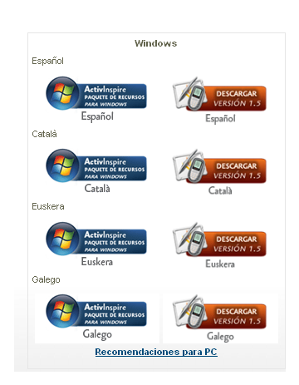

Rexistro na plataforma-Usuario Planet

Descargar programa + paquete de recursos

Dúas versións: Edición persoal e ActivInspire Professional (moitas máis prestacións).

Activinspire Primary (para primaria)
Activinspire Studio (para secundaria)

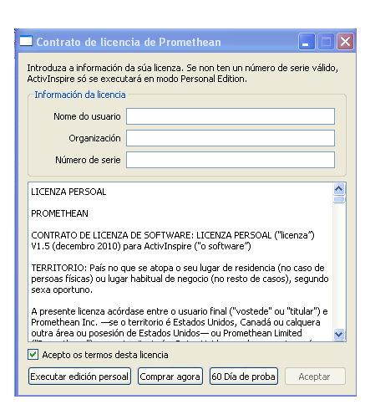

Executamos 60 días de proba edición Profesional. Comprobar se se pode obter unha licenza definitiva a partir do código do encerado dixital instalado.

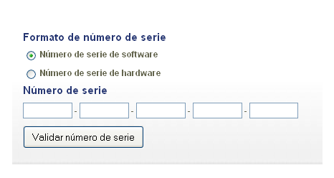
ActivePen

Calibración

Rotafolios

Espazo para crear as leccións. Podemos inserir animacións, sons, imaxes...Contén as páxinas
Extensión do arquivo: .flipchart

Modo de deseño

Cando estamos a crear un rotafolio: modo de deseño

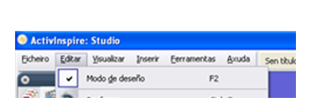
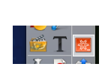

Para mostrar a lección ó alumado: Modo deseño desconectado

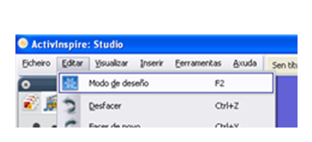
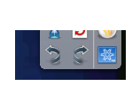

Abrir un rotafolio existente

Observar as miniaturas e a área de traballo.

Gardar rotafolios cun nome novo

Perfís de usuario

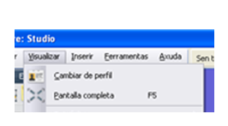
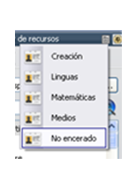
Axustes de pantalla. Pantalla completa. Axuste perfecto

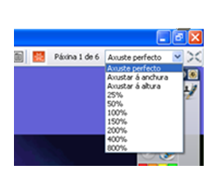
Creación dun perfil propio

Editar / Perfís

Barra de ferramentas principal

Conxunto de ferramentas máis populares. Pouco a pouco engade automaticamente as que máis utilicemos. Podemos engadir máis.

Ficheiro / Parámetros /Editar Perfil

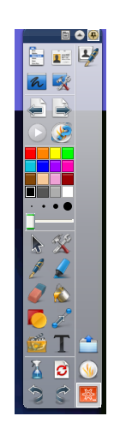
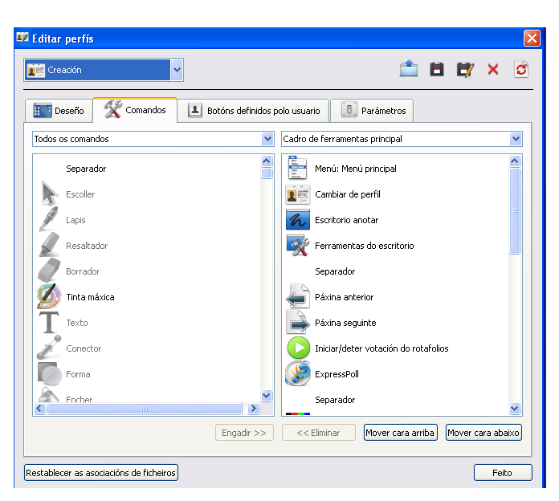

Para cambiar interface Primary / Studio

Ó iniciar a sesión: Escritorio de ActivInspire

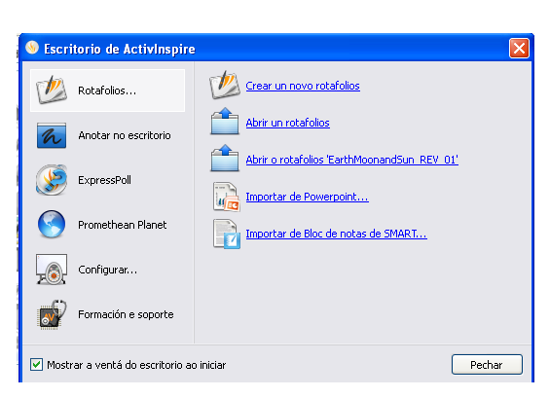
Premer en Configurar:

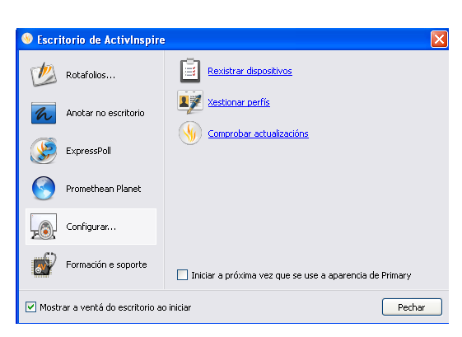
As dúas interface teñen as mesmas prestacións.

Exploradores

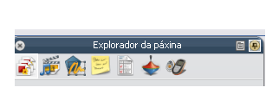
Explorador de páxinas

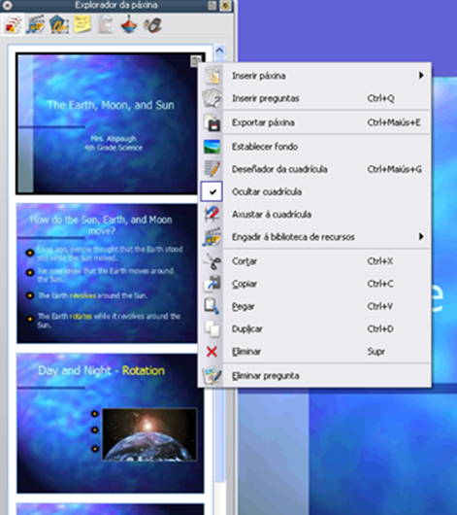
Miniaturas das páxinas. Podemos organizar o rotafolio. Permite configurar os fondos e as cuadrículas das páxinas.

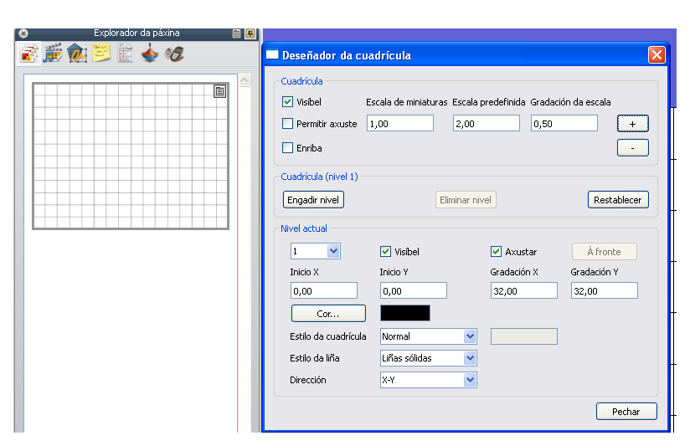

Establecer un fondo de páxina

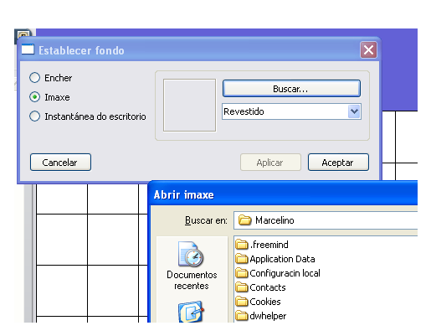

Explorador de recursos

Biblioteca de recursos

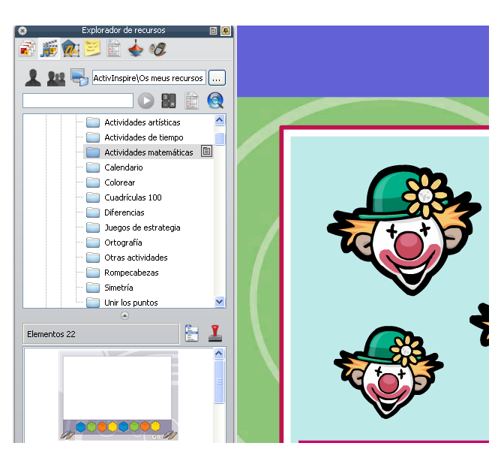
Engadir paquetes de recursos dende o sitio web Promethean Planet (cómpre conexión a Internet)

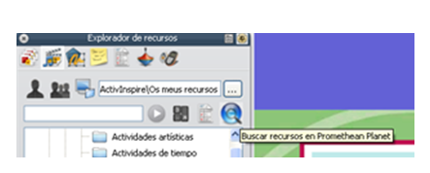

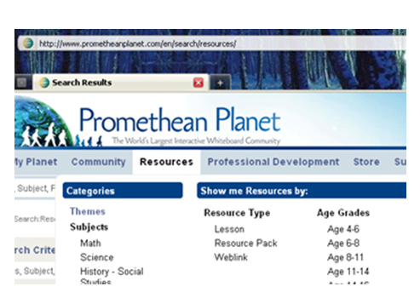
Podemos configurar o idioma do recurso (Advanced Search)

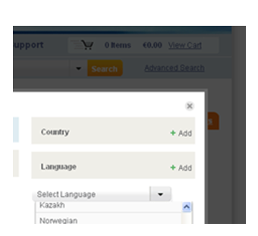
http://www.prometheanplanet.com/en/Search/resources/language--spanish/

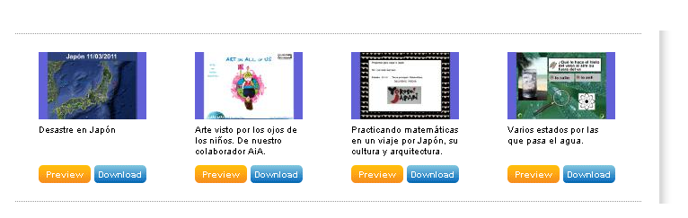
Fondos para as páxinas

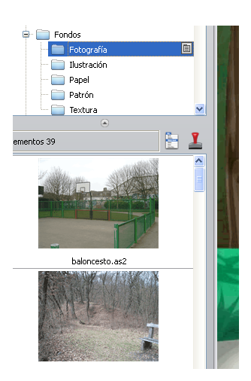
Ferramentas para crear preguntas

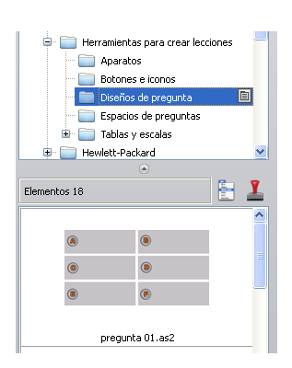
Axustar a transparencia, selo de goma

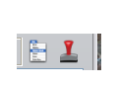
Importar paquetes de recursos

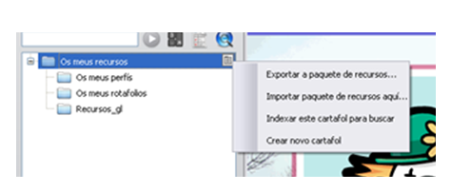
Descargar un paquete de recursos dende a páxina de Promethean

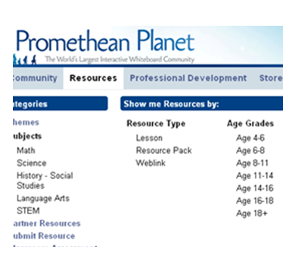
Resource Pack

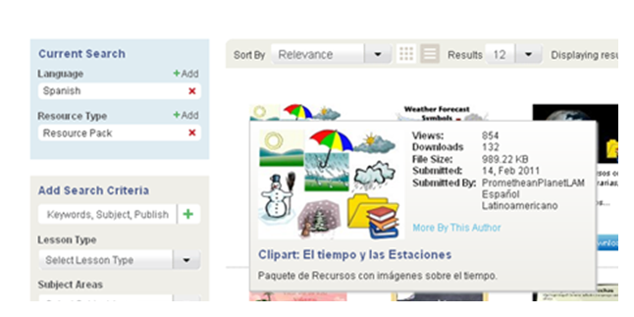
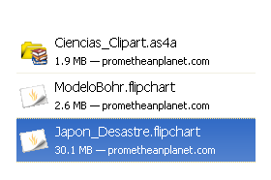
Diferentes extensións de arquivo (paquete de recursos / rotafolios)

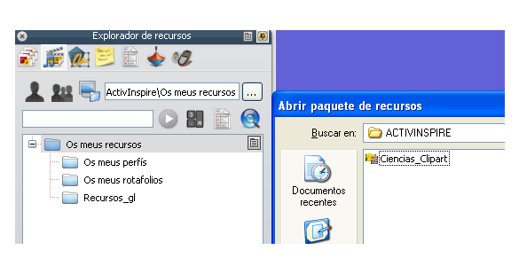
As diferentes opcións cando arrastramos un recurso a unha páxina dun rotafolios:

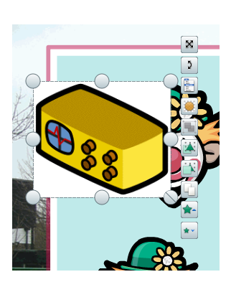
Explorador de obxectos

Amosa detalles dos obxectos nunha páxina activa

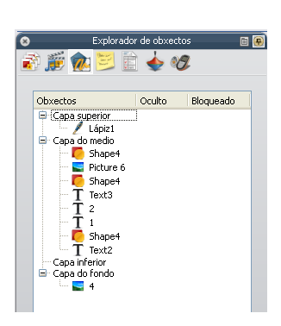
As 4 capas dunha páxina. As capas son como follas transparentes.
Podemos agrupar obxectos, bloquear, arrastrar e mover dunha capa cara á outra, obxectos ocultos...

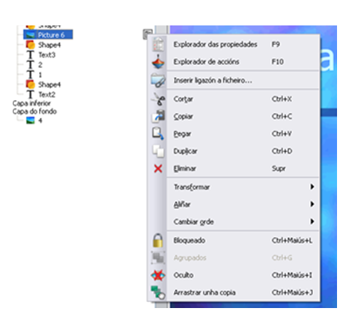

Explorador de propiedades

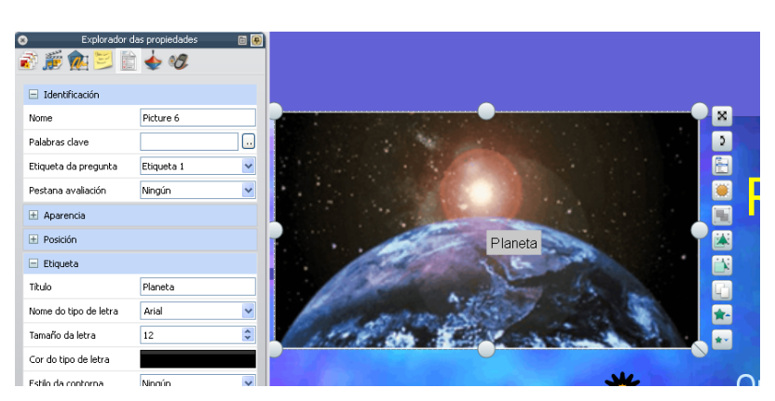
Para engadir interactividade ás leccións. Podemos engadir Etiquetas a unha imaxe, por exemplo (comportamento Tooltip)

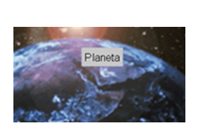
Explorador de accións

Ir á seguinte páxina, inserir un vínculo a unha páxina web ou a un arquivo...

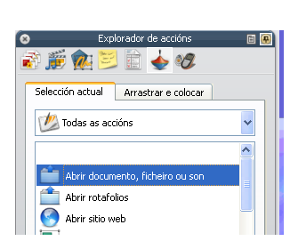

Revelar texto durante unha explicación

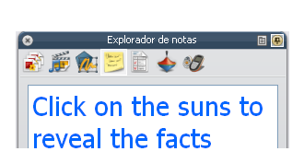
Modo deseño
Seleccionar obxecto
Escoller acción Oculto

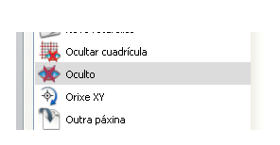
En Propiedades da acción escoller o obxectivo a desvelar ó facer clic enriba da imaxe.

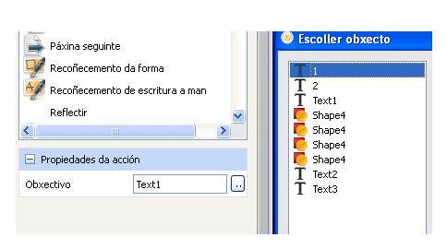

Traballos prácticos:

1.-Rexistro na plataforma, descarga de rotafolios interesantes para a área e nivel. Abrilos e gardalos cun nome nome, editar, contextualizar.
2.-Descarga dun paquete de recursos interesantes.
3.-Estudo do rotafolios EarthMoonandSun
http://activinspire.blogspot.com/2011/01/activeducator-guia-de-supervivencia.html
Estudo do rotafolios Japon_Desatre
http://www.prometheanplanet.com/la/recursos/Item/77815/desastre-en-jap-n
3.-Creación de rotafolios sinxelos:
-Ortografía
-Completa no EDI e comproba

Recomendacións

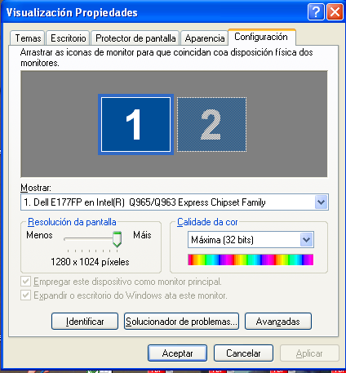
Cambiar a resolución da pantalla (botón dereito enriba do Escritorio de Windows, escoller Propiedades e logo na pestana de Configuración)

Temos que cambar a resolución da pantalla a unha menor para poder traballar axeitadamente no EDI.

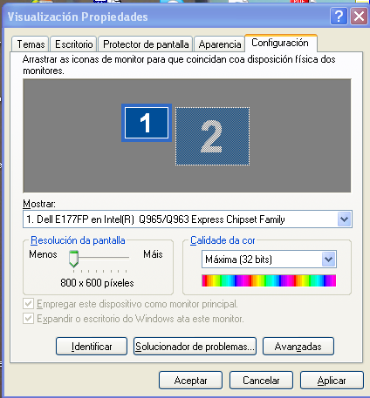
Finalmente dásmolle a Aplicar.

IMPORTANTE: Ferramentas de Escritorio, un xeito elegante de empregar as prestacións do ActivInspire noutras aplicacións ou documentos do noso ordenador

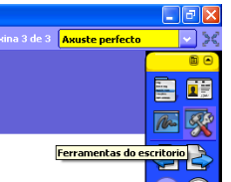

Ó facer clic na icona das ferramentas, minimizamos todo o escritorio e non queda nada máis que un pequeno menú ou barra de ferramentas circular
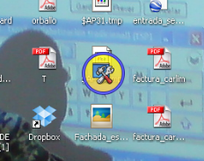
Colocando o cursos enriba deste conxunto de ferramentas visualizamos as diferentes opcións:

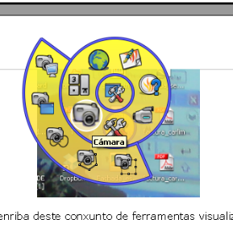
Por exemplo, pasando o punteiro por enriba da cámara aparecen as diferentes opcións de captura, parecido ço software do NoteBook. Por exemplo podemos facer unha instantánea de área dunha imaxe ou ben dun texto. As ferramentas flotantes estarán sempre visibles e as podemos colocar en calquera lugar!!.

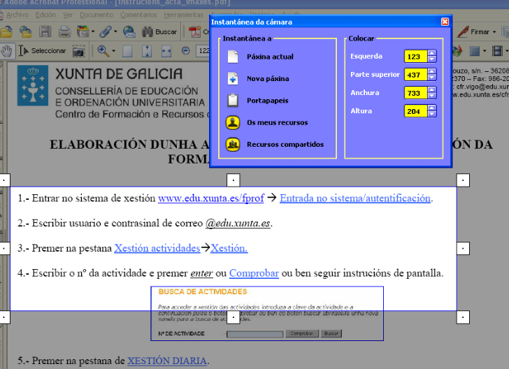
Podemos escoller inserir a captura nunha páxina nova ou ben na páxina actual. Tamén no portapapeis para logo copiar en calquera aplicación, por exemplo en Word ou Write se estamos a facer un documento. Tamén a podemos incorporar ós nosos recursos de ActivInspire.

Inserir novas páxinas en AvtivInspire Primary

Sabemos que Primary é a interface para o alumnado: cores vivos e iconas grandes. Para engadir novas páxinas, buscamos o botón Explorador de páxinas na barra de ferramentas lateral

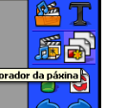

Aparecen na parte inferior as páxinas creadas

Premendo nunha das miniaturas de páxina aparece un pequeno símbolo na parte superior que é un menú que permite inserir páxinas antes ou despois da actual.



